Labo 1 internet en HTTP

opdracht 1
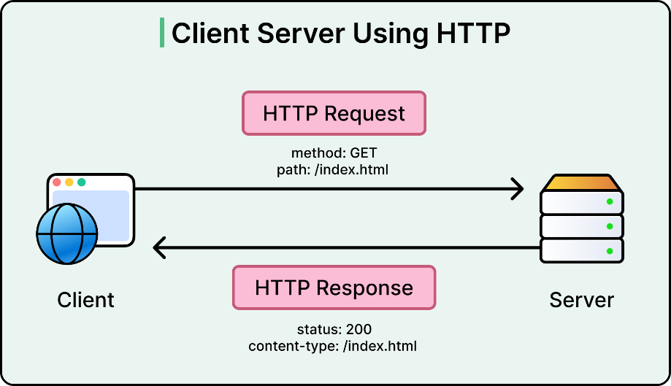
1
2
Internet

Opdracht 2
URL-onderdeel | Waarde
Protocol | https
Subdomain | www
Domein | bol.com
Path (pad) | /nl/p/hoe‐werkt‐dat‐nou/9200000057347012/
Query parameters | country=BE&suggestionType=browse
Fragment | product_alternatives
Poort | /
Host | www.bol.com

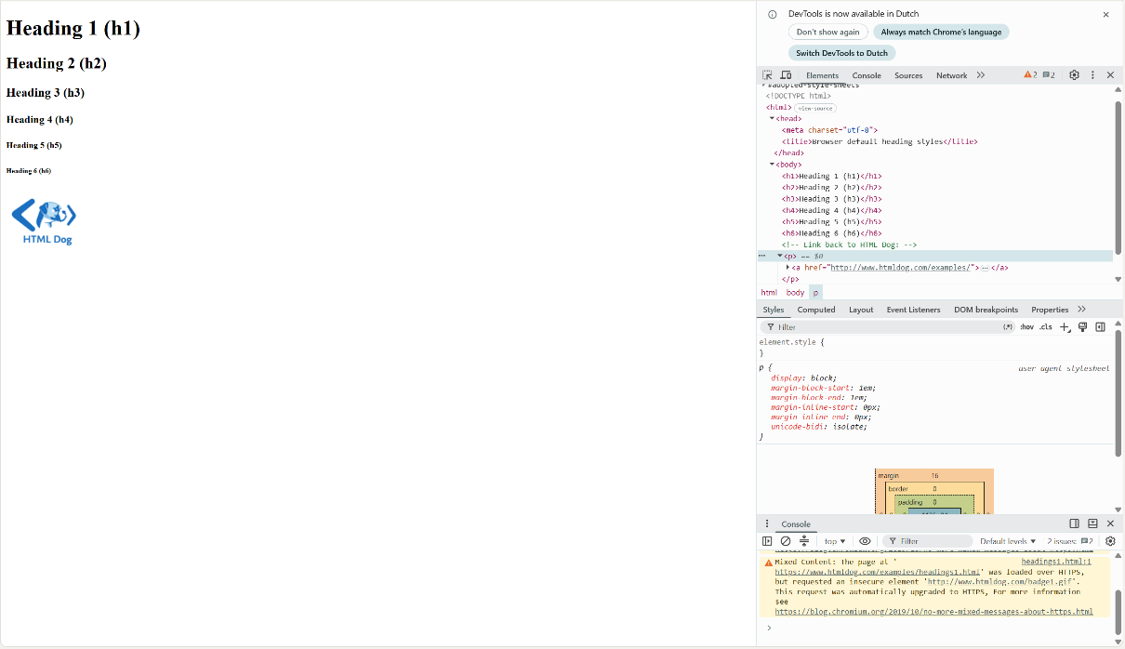
Opdracht 3
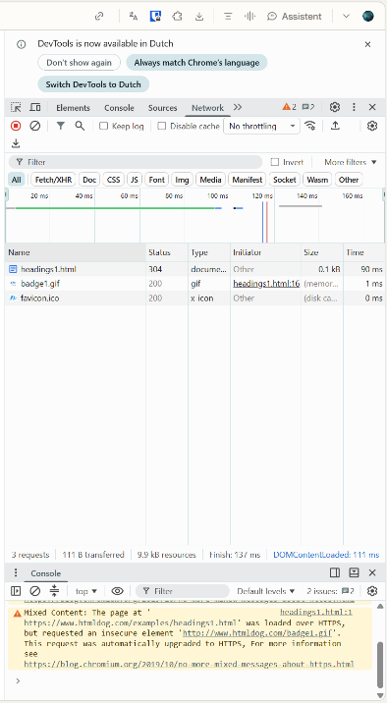

Opdracht 4
- De browser heeft ook gevraagd voor volgende bestanden: badge1.gif, favicon.ico
Dit zie je in bovenstaande foto.

Opdracht 5
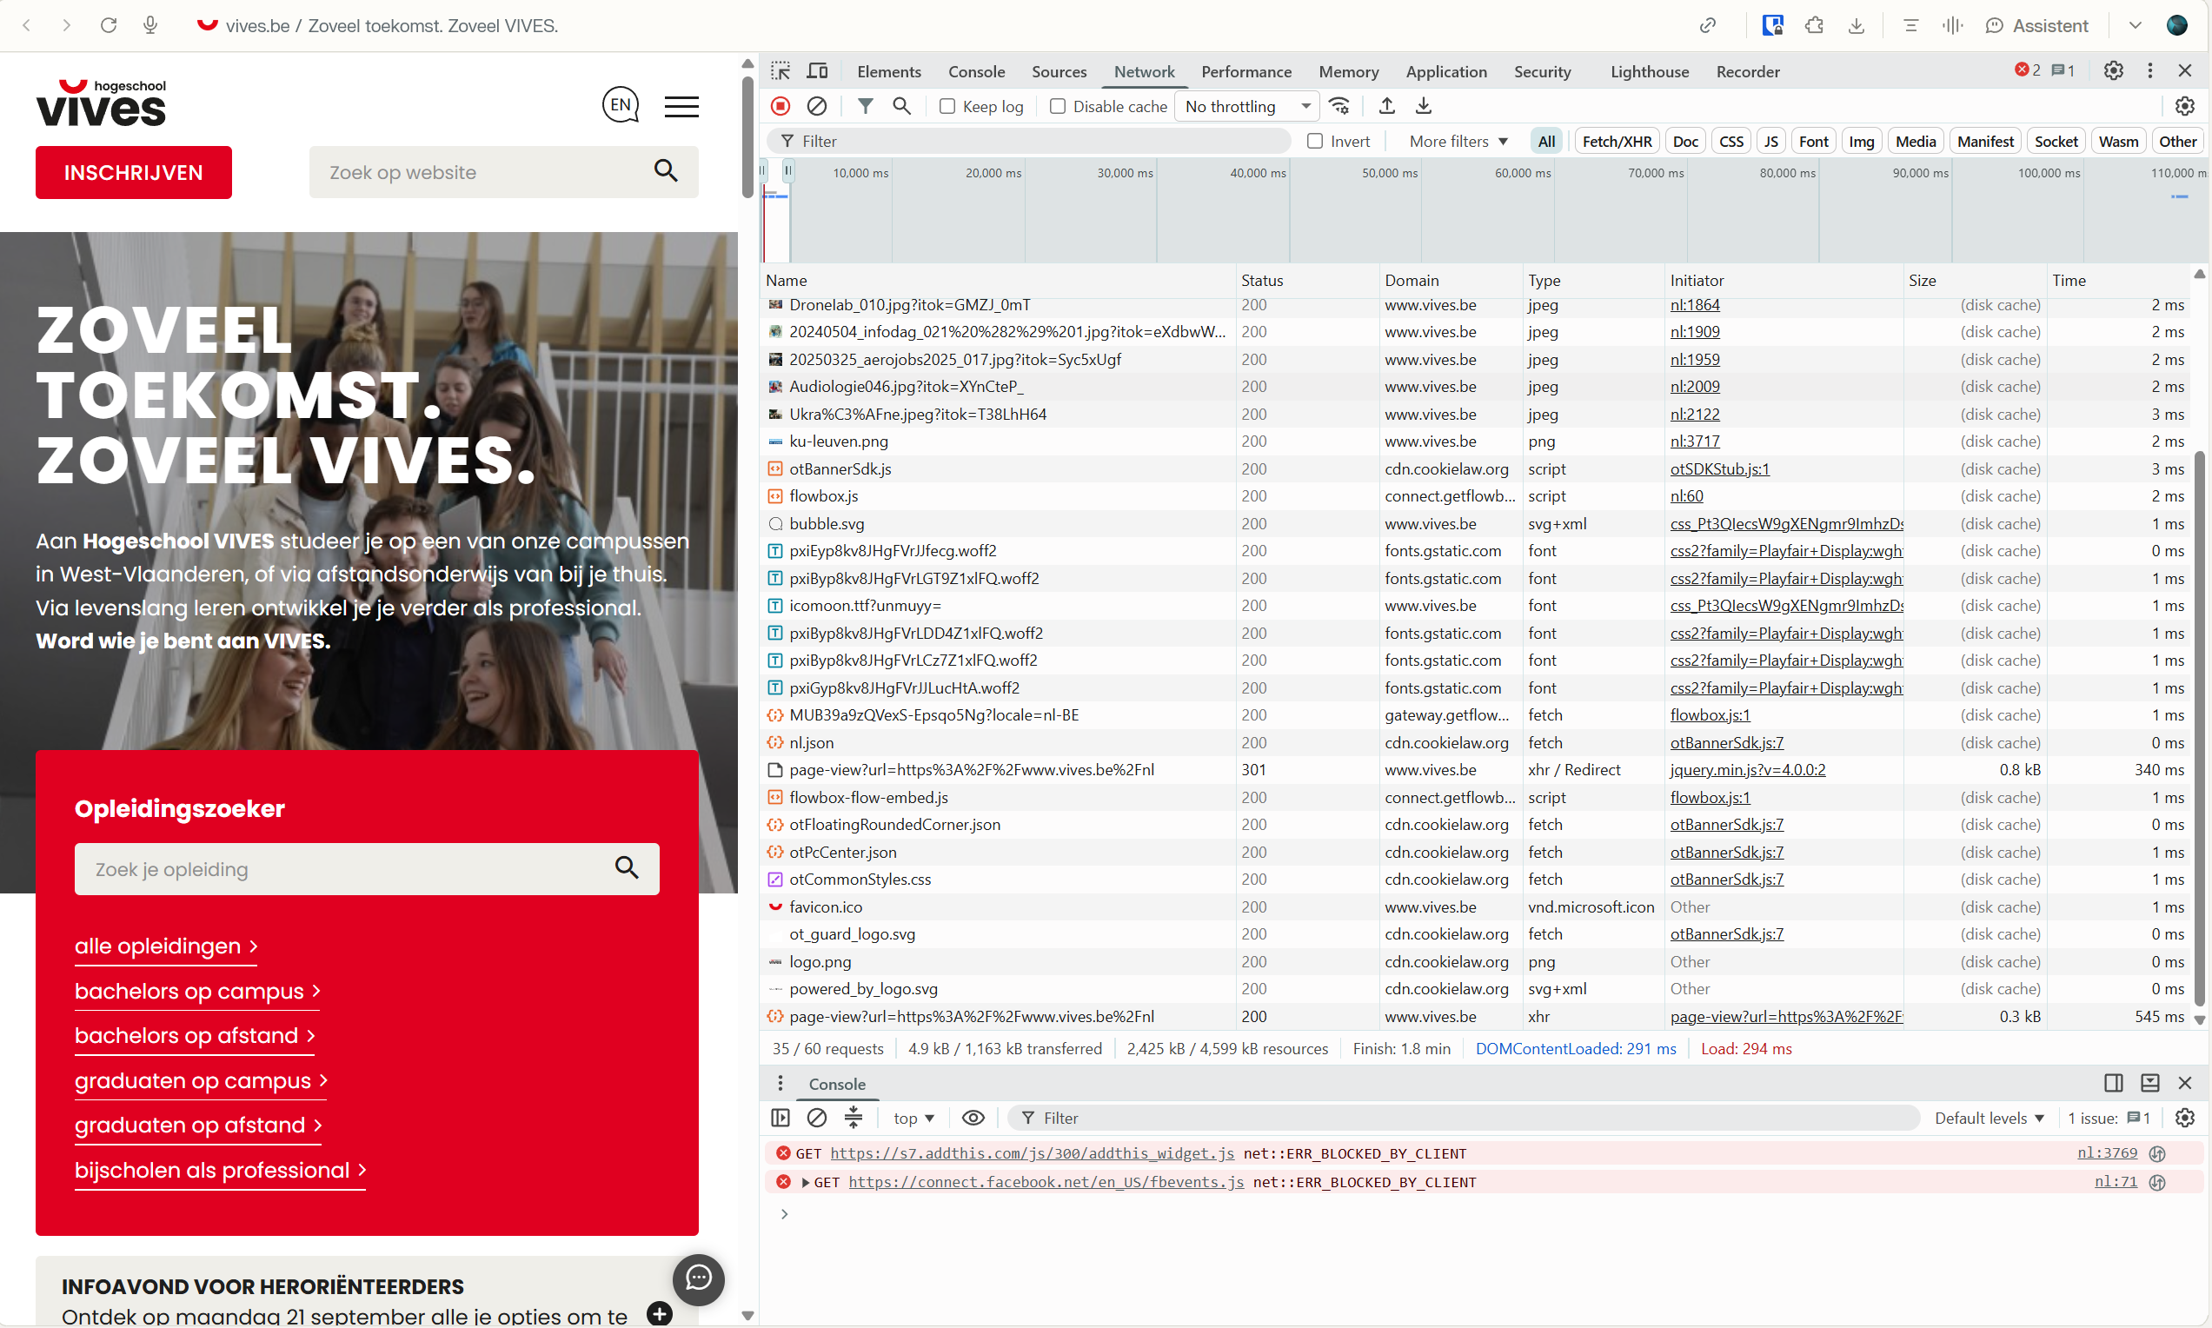
- Ze kan boven de gedownloade resources een schema zien waar je ziet wat is gedownload wanneer.
- nee het lijkt niet beperkt te zijn.

Opdracht 6
- voor je mailbox te vernieuwen indien je een nieuwe mail hebt

opdracht 7
- dit komt omdat dit een pagina is waar de server naar verwijst indien je een pagina opzoekt die niet bestaat of die hij niet kan vinden.
- Error 404 betekent dat de pagina niet gevonden is.

Opdracht 8
- Nu is zelf geen server gevonden dat je kan doorverbinden, waarschijnlijk omdat de host niet werkt of niet bestaat

Opdracht 9
Succes | doorverwijzen | Client problemen | Server problemen
200: geen probleem | 301: pagina is permanent verplaats | 400: aanvraag ongeldig | 500: fout met de server
204: geen contet | 302: pagina is tijdelijk verplaatst | 401: geen toegang, je moet aanmelden | 503: server is tijdelijk niet beschikbaar
 | 303: pagina bevind zich op een andere url | 404: pagina bestaat niet

Opdracht 10
methode | Waarvoor dient het
GET | Resource ophalen
POST | Gegevens versturen
PUT | Volledige resource vervangen
PATCH | Deel van een resource aanpassen
DELETE | Resource verwijderen
HEAD | Zoals GET maar stuurt alleen headers
OPTIONS | Opvragen voor welke opties er ondersteund worden
CONNECT | Tunnel tussen server en client opzetten
TRACE | Request laten terug sturen (diagnoses)
- De method staat altijd in het begin van de request
- Je vind het terug bij de developer tools op het tabblad netwerk bij de lijst met requests
- Als je op een hyperlink klikt dan wordt ook de GET gebruikt
- Het zal allemaal verwijdert worden.

Opdracht 11
- Er waren 48 requests

Opdracht 12
- Dat is nu zoveel minder omdat er een groot deel van dde website in de cach is opgeslagen waardoor het minder lang duurt voordat je pagina geladen hebt
- Een stuk sneller

Opdracht 13
website | Aantal trackers | Soorten tracking script
https://www.nieuwsblad.be/ | 8 | advertising
https://www.cnn.com/ | 3 | advertising
https://www.vives.be/ | 0
https://www.vrt.be/vrtnws/nl/ | 3 | Analystics, advertising

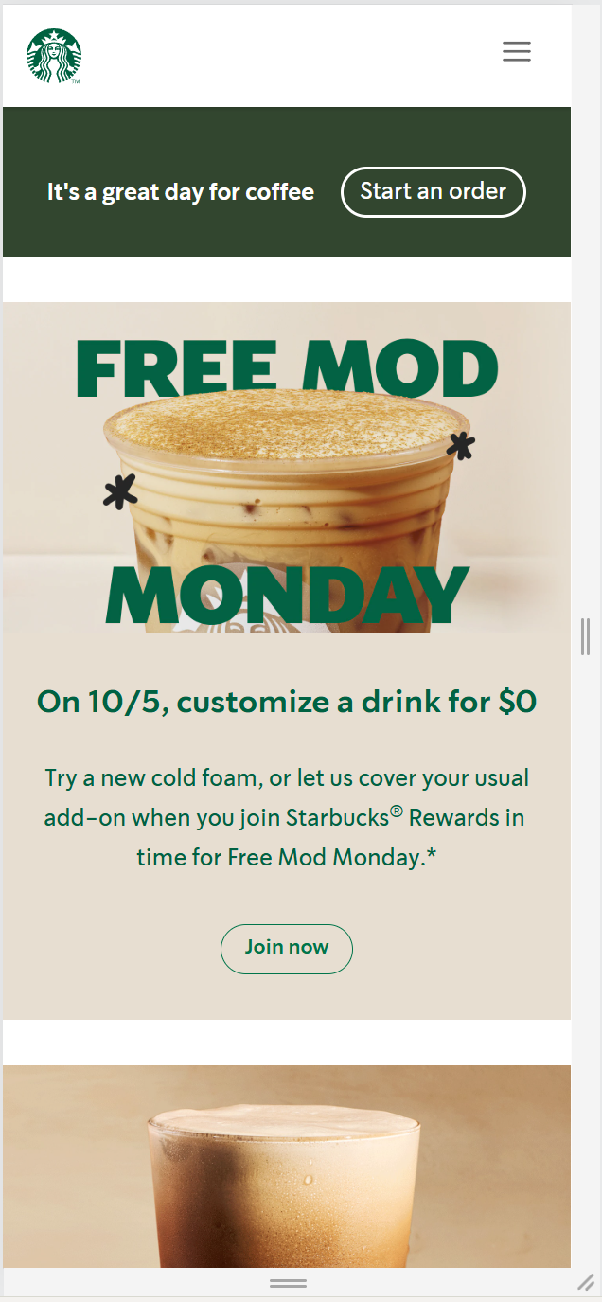
Opdracht 14
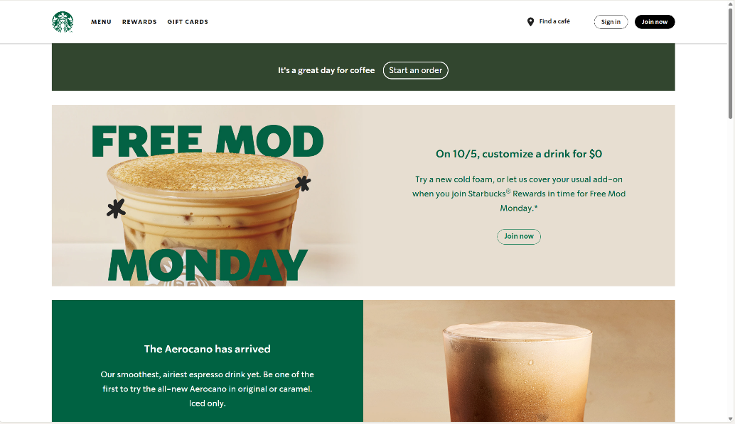
Het starbucks heeft 2 verschillende designs

